УТВЕРЖДАЮ

Заведующий

МДОУ № 26 «Ветерок» ЯМР

Щербакова И.С.

|  |  |  |  |
| --- | --- | --- | --- |
| СОГЛАСОВАНО  Начальник управления образования Администрации Ярославского муниципального района  Е.А. Костыгова |  |  | СОГЛАСОВАНО  Начальник ОГИБДД ОМВД России по Ярославскому району  М.Ю. Флюсман |
|  |  |  |  |

**ПАСПОРТ**

дорожной безопасности

муниципального дошкольного общеобразовательного учреждения детский сад № 26 «Ветерок»

Ярославского муниципального района

(МДОУ № 26 «Ветерок» ЯМР)

2018 год

**Общие сведения**

**муниципальное дошкольное образовательное учреждение**

**детский сад № 26 «Ветерок»**

**Ярославского муниципального района**

**Тип:** дошкольное образовательное учреждение

**Юридический адрес**: Ярославская область, Ярославский р-н, с.Сарафоново, д.57

**Фактический адрес**: 150508 Ярославская область,

Ярославский р-н, с.Сарафоново, д.57

**Руководитель:**

**Заведующий:** Щербакова Ирина Сергеевна (4852) 43 – 26–31

(фамилия, имя, отчество) (телефон)

**Старший воспитатель:** Юнкова Елена Валерьевна 43 – 26–31

(фамилия, имя, отчество) (телефон)

Ответственные сотрудники

муниципального органа

управления образованием

Специалист УО Администрации ЯМР Волкова Марина Сергеевна

(должность) (фамилия, имя, отчество)

32-03-05

(телефон)

**Ответственные от**

**отдела ГИБДД МР:**

начальник отдела ГИБДД

ОМВД России по Ярославскому району Флюсман М.Ю. 21-77-33

(должность) (фамилия, имя, отчество) (телефон)

**Ответственные работники за мероприятия по профилактике**

**детского травматизма:**

воспитатель Баскова Жанна Андреевна (4852) 43 – 26–31

(должность) (фамилия, имя, отчество) (телефон)

Количество воспитанников: 120

**Наличие уголка по БДД:** в каждой возрастной группе (6 уголков) и в методическом кабинете, уголки для родителей (информационные стенды), плакаты, макеты, детская газета «Добрая дорога детства»

**Наличие комнаты для БДД:** нет

**Наличие автогородка (площадки) по БДД:** дорожная разметка на одном из прогулочных участков детского сада.

**Режим работы МДОУ № 26 «Ветерок» ЯМР:**

07.30 – 18.00; выходной: суббота, воскресенье, праздничные дни

**Телефоны оперативных служб:**

МЧС, единая служба спасения: 01, 112;

Полиция: 020, 022, (МТС), 002 (Билайн), 020 (мегафон);

Скорая помощь: 03;

Дежурный УФСБ – 20-00-30

Дежурная часть РОВД – 21-54-02; 21-40-05

Единая диспетчерская служба ЯМР – 25-06-06

Управление ГО ЧС – 30-75-21

Содержание

1.Общие сведения.

2. План - схема МДОУ № 26 «Ветерок» ЯМР

- пути движения транспортных средств к местам разгрузки/погрузки и рекомендуемых безопасных путей передвижения детей по территории образовательного учреждения.

3. Приложения:

3.1. Положение об организации профилактической работы по детскому дорожно-транспортному травматизму в МДОУ № 26 «Ветерок» ЯМР

3.2. Перспективный план методической работы на 2018-2019 учебный год

3.3. План работы по профилактике детского дорожно-транспортного травматизма в МДОУ № 26 «Ветерок» ЯМР на 2018-2019 учебный год.

3.4. Информация по МДОУ № 26 «Ветерок» ЯМР – по профилактике детского дорожно-транспортного травматизма.

**1. План-схема** **МДОУ № 26 «Ветерок» ЯМР**

**План - схема № 1**

**Расположение МДОУ № 26 «Ветерок» ЯМР, пути движения транспортных средств, рекомендуемые пути передвижения воспитанников по территории ОУ.**

1. Территория МДОУ № 26 «Ветерок» ЯМР включает в себя:

* одно отдельно стоящее здание, в котором проходит образовательный процесс;
* одно отдельно стоящее здание - склад, расположенное в хозяйственной части;
* шесть отдельно стоящих веранд на прогулочных площадках групп.

Территория имеет капитальное ограждение. Вход на территорию осуществляется через две калитки, расположенные спереди и сзади учреждения. Так же имеются два въезда для машин через распашные ворота. Места передвижения пешеходов и движения транспорта на территории ДОУ не оборудованы знаками ПДД.

1. Территория, указанная в схеме, включает в себя:

- образовательное учреждение;

- хозчасть;

-игровые прогулочные площадки;

- автомобильные дороги

3. Подвоз детей из разных населенных пунктов ЯМР осуществляется родителями (законными представителя) воспитанников. Проселочная дорога служит и пешеходной дорожкой, по которой родителя приводят и забирают своих детей.

4. За безопасность детей во время передвижения к образовательному учреждению и обратно домой отвечают родители (законные представители).

- движение автотранспорта

- въезд, выезд грузовых транспортных средств

- направление безопасного движения детей к образовательному учреждению

- игровые прогулочные площадки

- хозяйственный склад

- образовательное учреждение

- проселочная дорога

- дорога федерального назначения

- пруд

- населенный пункт

|  |  |
| --- | --- |
|  | - жилые дома |



- остановочный комплекс общественного транспорта

- парковка

План-схема №1

п.

Карачиха

Угличская дорога

Угличская дорога

Угличская дорога

Угличская дорога

д. Бардуково

п. Ивняки

п. Карачиха

Коттеджный поселок

|  |
| --- |
| МДОУ № 26 «Ветерок» ЯМР |

Ивановский перевоз

перевоз

д. Чурилково

Описание: C:\Users\User\Desktop\1\pesheh_perehod.jpg

Описание: C:\Users\User\Desktop\1\pesheh_perehod.jpg

с. Сарафоново

МОУ

Сарафоновская СШ

ЯМР

Описание: C:\Users\User\Desktop\1\pesheh_perehod.jpg

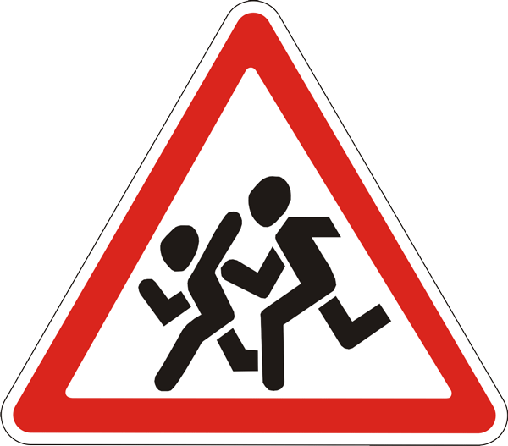Описание: C:\Users\User\Desktop\1\pesheh_perehod.jpg



shop_items_catalog_image435

5.20

д. Зяблицы

Описание: C:\Users\User\Desktop\1\pesheh_perehod.jpg

Описание: C:\Users\User\Desktop\1\pesheh_perehod.jpgОписание: C:\Users\User\Desktop\1\pesheh_perehod.jpgОписание: C:\Users\User\Desktop\1\pesheh_perehod.jpg

д. Зяблицы

План-схема №2

**Пути движения транспортных средств к местам разгрузки/погрузки и рекомендуемые пути передвижения обучающихся (воспитанников) по территории образовательного учреждения**

|  |
| --- |
| МДОУ № 26 «Ветерок» ЯМР |

- въезд/выезд грузовых

транспортных средств

- движение грузовых транспортных средств по территории образовательного учреждения

- движение детей на территории образовательного учреждения

- место разгрузки

- прогулочные участки

- хозяйственный склад

- здание МДОУ №26 «Ветерок» ЯМР

